«ИНФОРМАЦИОННОЕ ПИСЬМО»

Нарушения требований в части устройства электроустановок, допущенные при монтаже электропроводки, эксплуатации электроустановок, а также использование неисправных или самодельных электроприборов, нередко становятся причинами пожара или поражением электрическим током.
Так в н. п. Бориков, Любанского района 01.09.2025 житель1962 года при подключении удлинителя к проводам ввода на стене жилого дома, стоя на переносной лестнице и используя зажимы типа «крокодил», попал под напряжение и был смертельно травмирован.
По разным причинам увеличилось количество пожаров по электротехническим причинам.
Возгорание электропроводки или установочных изделий может возникнуть при разных условиях: короткое замыкание, перегрузка сети, ослабление контактных соединений в ответвительных коробках, в местах присоединений проводов к электрическим розеткам, светильникам, в электросчетчике и т.д.
Короткому замыканию способствует: механическое повреждение изоляции, разрушение изоляционного материала в результате влияния на ее факторов внешней среды, нагрева. Электропроводка, проложенная открыто снаружи зданий, хозяйственных построек подвержена воздействию солнечной радиации и со временем она становиться хрупкой, при механическом воздействии может полностью разрушиться, появляются микротрещины и как следствие утечки тока. Проверить состояние изоляции можно, обратившись в аккредитованную лабораторию, которая выполнит необходимые измерения. Выполнять такие измерения рекомендуется с периодичностью не реже одного раза в три года.
Включение в сеть большого количества электроприборов или электрооборудования большой единичной мощности приводит к перегрузке, увеличению протекающего тока в сети, и к нагреву электропроводки. Ненадежный контакт также приводит к нагреванию мест присоединения проводов. Для предотвращения нагрева контактов соединения жил проводов и кабелей должно производиться при помощи опрессовки, сварки, пайки или сжимов (винтовых, болтовых и т.п.)
При эксплуатации электрооборудования необходимо соблюдать меры электробезопасности: не перегружать электрическую сеть, использовать только исправные электроприборы, не включать в одну розетку несколько электроприемников большой мощности, используя тройники. Разъемное соединение розетки рассчитано на ток нагрузки не более 16А, что соответствует суммарной мощности около 3 кВт. Например, включив одновременно электрочайник, микроволновую печь и электрообогреватель протекающий ток будет выше 16А, на который не предусмотрено устройство - это непременно приведет к нагреву и при длительном использовании корпус розетки может воспламенится.
Правильный выбор электропроводки: выбор жил проводов и кабелей, удовлетворяющих требованиям в отношении предельно допустимого нагрева, выбор сечения проводников, позволяющих длительно пропускать расчетные токи, потребляемые оборудованием дома, применение соответствующих изоляционных материалов проводов и кабелей, соблюдение правил ее монтажа, установка аппаратов защиты (автоматических выключателей и т.п.) имеет большое значение в обеспечении пожарной безопасности. Автоматические выключатели в большинстве случаев позволяют отключить поврежденный участок электропроводки. При перегорании предохранителя ни в коем случае не стоит устанавливать вместо плавкой вставки перемычки нерасчетного сечения «жучки», так электрическая сеть останется незащищенной. Применение дополнительных устройств, таких как реле напряжения, ограничитель перенапряжения защитят сеть и дорогостоящую бытовую технику при повышении напряжения выше допустимого. Для повышения уровня защиты от возгорания при замыканиях на металлические части электрооборудования рекомендуется устанавливать устройство защитного отключения (далее-УЗО) с током срабатывания 30 мА.
Соблюдение требований при прокладке электропроводки, даже при ее возгорании, позволит снизить риск возникновения пожара. Электропроводку в помещениях следует выполнять скрыто - в каналах строительных конструкций, замоноличеных трубах; открыто в электротехнических плинтусах, коробах. Внутридомовую электропроводку следует выполнять кабелями (проводами) с медными жилами. Особое внимание нужно уделить прокладке электропроводки в чердачных помещениях, из-за наличия в них деревянных балок стропил прокладка электропроводки должна осуществляться с применением стальных труб, все соединения жил должны выполняться в металлических ответвительных коробках. Прокладку наружной электропроводки по фасадам зданий, хозяйственных построек необходимо выполнять в гофрированных трубах, коробах стойких к ультрафиолетовым излучениям, а для ответвлений, от воздушных линий электропередачи к вводу в здание использовать самонесущий изолированный провод марки СИП.
Дадим несколько практических рекомендаций. Если в вашем доме или квартире двухпроводная электропроводка имеет срок службы более 30 лет, вы используете современные энергоемкие бытовые электроприборы (электроводонагреватель, стиральная машина, электроплита, СВЧ-печь и т.д.) планируете использовать электроэнергию в целях электроотопления вам необходимо задуматься о реконструкции существующей электропроводки. Необходимо четко представлять, что современные бытовые электроприборы класса I имеющие металлический корпус (холодильник, стиральная машина, электроводонагреватель, электроплита и т.д.) могут безопасно эксплуатироваться только в случае их подключения к трехпроводной электрической сети (L - фазный проводник, N - нулевой рабочий проводник, PE - нулевой защитный проводник). Подключение современных бытовых электроприборов класса I к двухпроводной электрической сети (без подключения РЕ проводника) является небезопасным и может привести к возникновению пожара или несчастного случая. Наиболее оптимальный вариант - заменить всю электропроводку в соответствии с современными требованиями на трехпроводную с установкой современных аппаратов защиты – автоматических выключателей, УЗО или дифавтоматов, реле контроля напряжения и т.д.
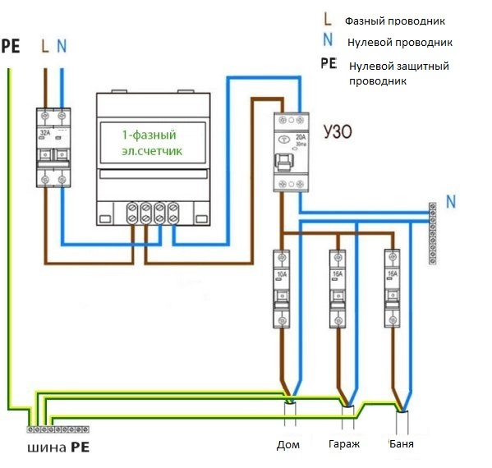
Нужно отметить, что все работы по реконструкции существующей электропроводки, по монтажу новой, должны осуществляется после получения разрешительных документов от эксплуатирующей или энергоснабжающей организации в соответствии с разработанной проектной документацией компетентными специалистами или специализированными организациями.
Не экономьте на собственной безопасности, содержите электроустановки в исправном состоянии – это сохранит Вам жизнь, предотвратит ущерб Вашего имущества и спасет от пожара.

Начальник Глусской РЭГИ А. И. Герман

